דף תרגילים 11

- יהי עקום כלשהו ב - מ - ל- . חשב את
- יהי העקום המתואר בתמונה:
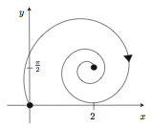
  - חשב את . (בונוס:) הצע פרמטרזציה שתתאר את העקום.
- תהיי ו- חצי ההמיספירה העליונה של ספירת היחידה. כלומר: . הוא מעגל היחידה במישור . חשב את ישירות ובאמצעות משפט סטוקס.

- תהיי 2 – תבנית דפרנציאלית ב- הנתונה ע"י: . יהי התחום ב- החסום ע"י הגרף של , המישורים ו- ומישור . ראה ציור: 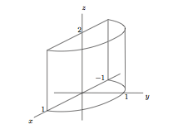
  - מצא פרמטרזציה של בעזרת קוארדינטות גליליות
  - חשב את האינטגרל
  - חשב את האינטגרל של התבנית על השפה העליונה, התחתונה והצד השטוח.
  - היעזר במשפט סטוקס וחשב את האינטגרל של התבנית על הצד המעוקם של .

- תהיי תבנית דיפרנציאלית ו- תא מימדי (כלומר קיים דיפאומורפיזם כאשר היא קבוצה פתוחה מימדית) הראה כי .

- חשב את הנפח של כדור ברדיוס 1 על ידי חישוב אינטגרל של 2- תבנית מתאימה על השפה של הכדור.

